เลขที่รายงาน 683624 | เลขที่ตัวอย่าง D25 - 4930 |  | หน้าที่ 2 ของ 3 หน้า
วันที่รับตัวอย่าง 25/09/2568 | วันที่เริ่มทดสอบ 25/09/2568 |  | วันที่ตอบผล 28/09/2568
ผลการตรวจ : ผลการตรวจทางห้องปฏิบัติการแบคทีเรียวิทยาได้ผลดังนี้.-

หมายเหตุ : ทำการย้อมสีแกรมจากสิ่งส่งตรวจ พบเชื้อแบคทีเรียแกรมลบรูปร่างแท่ง

การแปลผล :
1. ตัวอย่าง wound swab ที่ส่งตรวจพบเชื้อ Enterobacter cloacae ssp. cloacae
2. ยาต้านจุลชีพที่แนะนำคือ
2.1 Neomycin dose 15 mg/kg IV (Liu et al., 2021)
2.2 Trimethoprim/sulfamethoxazole dose 30 mg/kg q8h PO (T>MIC, 56.25% dosing interval)
2.3 Trimethoprim/sulfamethoxazole dose 30 mg/kg q12h PO (T>MIC, 37.50% dosing interval)
3. แนะนำการใช้ยาต่อเนื่องอย่างน้อย 10-14 วันหรือให้ยาจนหายสนิทและให้ยาต่อไปอีก 1-2 สัปดาห์
4. เนื่องจากเป็นการติดเชื้อที่ผิวหนัง แนะนำการล้างแผลหรือใช้ยาทาแผลที่มีฤทธิ์เป็น Antiseptic ร่วมกับการใช้ยาต้านจุลชีพแบบออกฤทธิ์ทั่วร่างกาย
5. แนะนำให้เลือกขนาดยาจากผล MIC และ disease status สำหรับสัตว์ป่วยเฉพาะราย โดยคำนึงถึงผลข้างเคียงของยาและลดการเกิดปัญหาเชื้อดื้อยา

หากมีข้อเสนอแนะ ข้อคิดเห็น หรือร้องเรียนเกี่ยวกับคำแนะนำการใช้ยาปฏิชีวนะของห้องปฏิบัติการ กรุณาประสานงานทาง QR code หรือลิงค์ https://cmu.to/bEnon
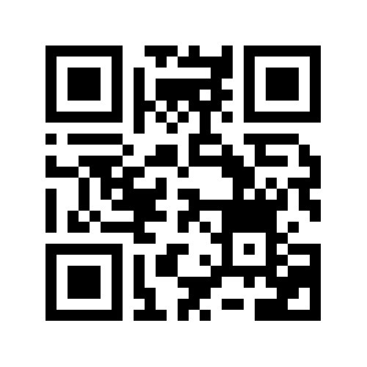
ผู้รายงานผล  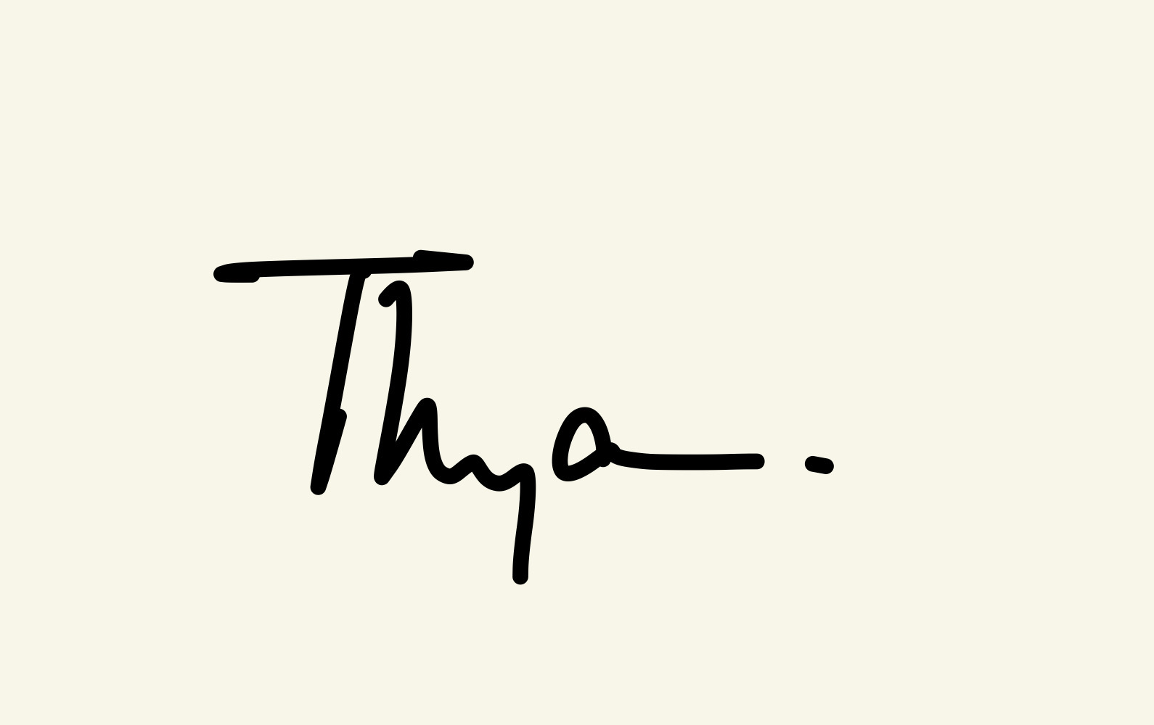  ( น.ส.ธัญญา วรินทร์รักษ์ )  นักวิทยาศาสตร์ |  | ผู้รับรองรายงาน    ( ผศ.ดร.กัญญ์ฤทัย วงศ์ษาวรรณ )  อาจารย์ประจำห้องปฏิบัติการ | ผู้รับรองรายงาน    ( สพ.ญ.สราลี ศรีวรกุล )  นายสัตวแพทย์

